ПЕРВИЧНЫЙ АНАЛИЗ НАБОРА ТАБЛИЧНЫХ ДАННЫХ

Постановка задачи
В данном разделе выполнен первичный анализ табличного набора данных California Real Estate Market 2026, содержащего сведения о сделках с объектами недвижимости в штате Калифорния.
Тип задачи: регрессия, то есть прогнозирование непрерывной целевой переменной listPrice по совокупности характеристик объекта недвижимости.
Входные и выходные данные: на вход модели могут подаваться признаки type, sqft, beds, baths, garage, year_built и текстовое описание sanitized_property_summary; на выходе ожидается оценка стоимости объекта в долларах США.
Предметная область: рынок недвижимости Калифорнии. Практическая значимость анализа состоит в возможности последующего использования датасета для автоматизированной оценки стоимости, сегментации объектов и построения аналитических витрин для агентств недвижимости, банков и страховых организаций.
Требования к данным: достаточный объём наблюдений, наличие числовых и категориальных признаков, допустимое качество заполнения полей и содержательная интерпретируемость признаков. Исследуемый набор удовлетворяет этим требованиям, поскольку содержит 9 581 запись и 12 признаков.

Описание выбранного набора данных
Название набора данных: California Real Estate Market 2026. Источник размещения — платформа Kaggle, автор публикации — kanchana1990. Точная ссылка на страницу набора данных: https://www.kaggle.com/datasets/kanchana1990/california-real-estate-market-2026.
Согласно описанию на странице набора, датасет представляет собой структурированный ML-ready снимок рынка недвижимости Калифорнии и включает 9 581 верифицированную запись о сделках начала 2026 года. Режим доступа — открытый через Kaggle.
Набор данных соответствует требованиям задания, содержит как числовые, так и категориальные признаки, а также целевую переменную listPrice. Наличие пропусков, дубликатов и текстового признака делает датасет удобным для демонстрации типовых процедур очистки и первичного анализа.
Структура данных: 9 581 записей и 12 признаков.
Таблица 1. Перечень признаков датасета California Real Estate Market 2026
Признак | Тип данных | Семантика | Пример значения | Диапазон / категории
type | категориальный | Базовый тип объекта недвижимости | single_family | single_family, condos, townhomes, multi_family, mobile, land, farm, apartment
sub_type | категориальный | Уточняющий подтип объекта | condo | condo, townhouse; в большинстве записей отсутствует
listPrice | числовой | Цена продажи/листинга, долл. США | 599000 | от 1 000 до 35 000 000
sqft | числовой | Площадь объекта, кв. фут | 1083 | от 100 до 38 766
stories | числовой | Количество этажей | 1 | от 1 до 7
beds | числовой | Количество спален | 3 | от 0 до 48
baths | числовой | Общее количество ванных комнат | 2 | от 0 до 61
baths_full | числовой | Количество полноценных ванных комнат | 2 | от 0 до 17
baths_full_calc | числовой | Расчётное количество полноценных ванных комнат | 2 | от 0 до 17
garage | числовой | Количество машино-мест в гараже | 1 | от 0 до 19; значение 999 трактуется как ошибка
year_built | числовой | Год постройки объекта | 1925 | от 1801 до 2026
sanitized_property_summary | текстовый | Обезличенное краткое описание объекта | 3BD/2BA ... | свободный текст; 9 134 уникальных значения
В таблице 1 представлен полный перечень признаков набора данных, включая целевую переменную и текстовое обезличенное описание объекта.
Таблица 2. Количество и доля пропущенных значений по признакам
Признак | Количество пропусков | Доля пропусков, %
sub_type | 7933 | 82.8
garage | 2803 | 29.3
stories | 1214 | 12.7
baths_full | 703 | 7.3
sqft | 673 | 7.0
baths_full_calc | 651 | 6.8
beds | 622 | 6.5
year_built | 618 | 6.5
baths | 576 | 6.0
listPrice | 188 | 2.0
sanitized_property_summary | 0 | 0.0
type | 0 | 0.0
Наибольшая доля пропусков наблюдается у признака sub_type. Существенные пропуски также характерны для garage и stories. У целевой переменной listPrice отсутствует 188 значений, что составляет 2,0 % исходной выборки.
Набор не содержит прямых персональных идентификаторов. Поле sanitized_property_summary уже представлено в обезличенном виде.

Описание результатов первичного анализа
Первичный анализ выполнен на языке Python на основе скрипта glava1.py. В ходе анализа использованы библиотеки pandas, NumPy, Matplotlib, seaborn и Plotly.

Визуализация распределения признаков
На рисунке 1 приведены гистограммы ключевых числовых признаков. Распределение цены имеет выраженную правостороннюю асимметрию: медиана составляет 725 000 долл., тогда как среднее значение равно 1 043 342 долл. Это указывает на наличие длинного правого хвоста и группы дорогостоящих объектов.
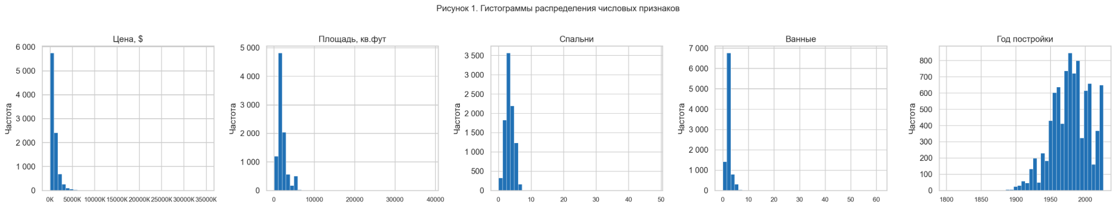
Рисунок 1. Гистограммы распределения числовых признаков датасета

Визуализация признаков средствами библиотеки seaborn
На рисунке 2 показана зависимость цены от площади объекта. Между признаками sqft и listPrice наблюдается умеренная положительная связь. С ростом площади медианный уровень цен в целом увеличивается, однако разброс цен остаётся значительным.
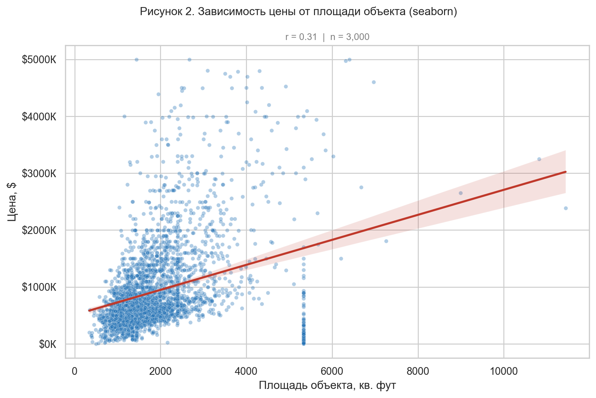
Рисунок 2. Зависимость цены от площади объекта
Boxplot на рисунке 3 демонстрирует рост медианной цены по мере увеличения числа спален. Наиболее устойчивый рост виден в диапазоне от 1 до 4 спален; для объектов с 5–7 спальнями разброс цен существенно выше, что отражает неоднородность сегмента крупных домов.
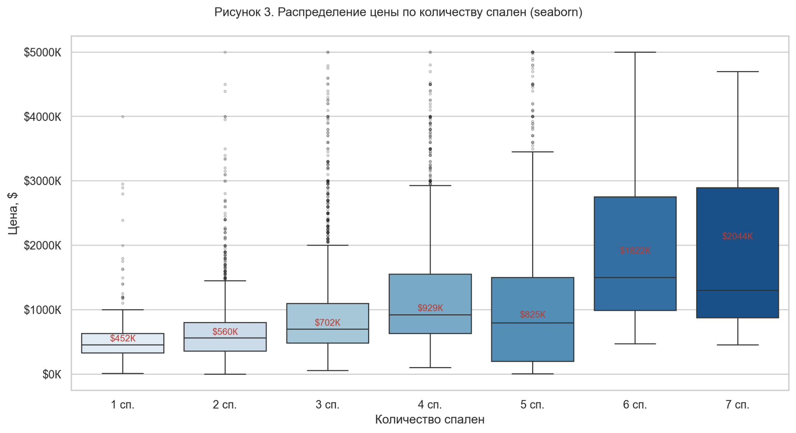
Рисунок 3. Распределение цены по количеству спален
На рисунке 4 представлена зависимость цены от года постройки. Линейная корреляция близка к нулю, следовательно, сам по себе год постройки не является сильным линейным предиктором цены в рассматриваемой выборке.
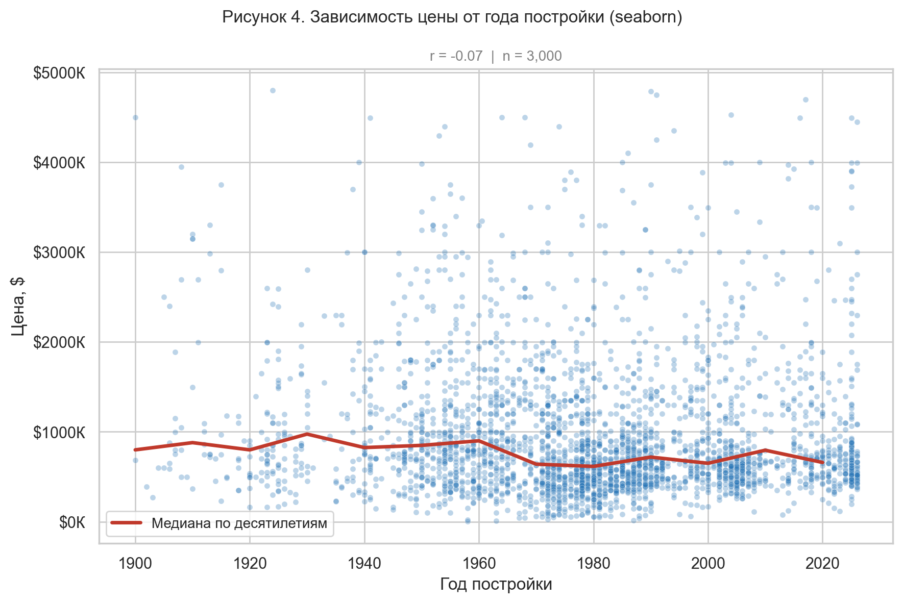
Рисунок 4. Зависимость цены от года постройки

Визуализация признаков средствами библиотеки Plotly
Интерактивная гистограмма на рисунке 5 подтверждает наличие правого хвоста распределения цен. Основная масса объектов сосредоточена в диапазоне до 1,2 млн долл., однако в датасете присутствуют наблюдения с ценой до 5 млн долл. и выше.
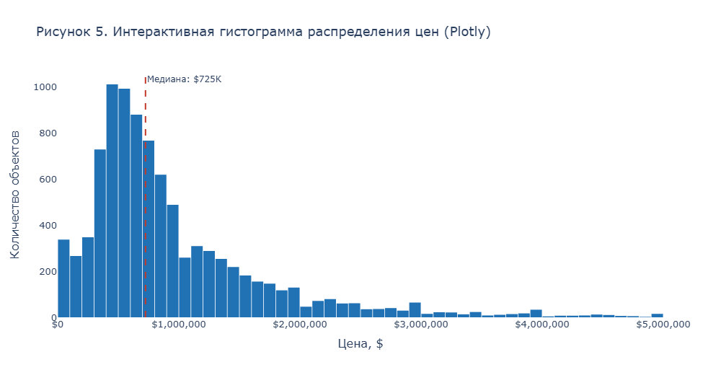
Рисунок 5. Интерактивная гистограмма распределения цен
Интерактивный boxplot на рисунке 6 показывает различия между типами недвижимости. Наибольший уровень цен характерен для категорий multi_family, farm и части объектов single_family, тогда как mobile и land формируют нижний ценовой сегмент.
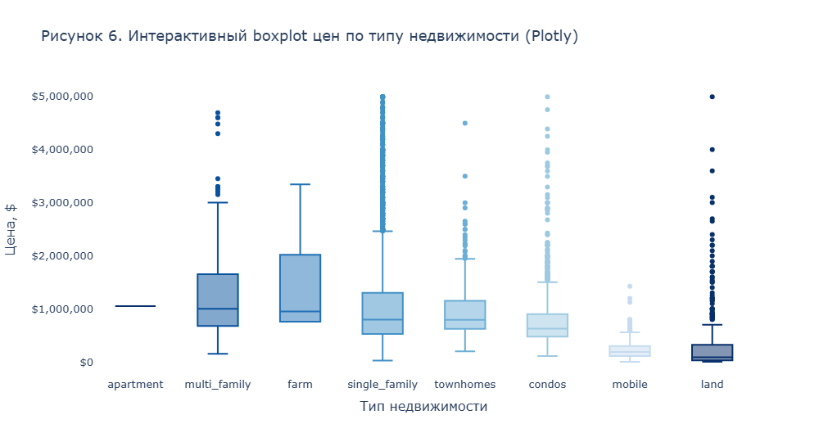
Рисунок 6. Интерактивный boxplot цен по типу недвижимости

Обработка строк с пропущенными значениями
Полностью дублирующиеся строки удалялись методом drop_duplicates(), а записи без целевой переменной listPrice исключались методом dropna(subset=["listPrice"]).
Признак garage дополнительно проверялся на содержательные ошибки: значение 999 интерпретировано как технический выброс и заменено на пропуск.
Для признаков sqft, beds, baths, baths_full, year_built, stories и garage использовано заполнение медианой внутри групп по типу недвижимости. Такой подход позволяет сохранить структуру распределения лучше, чем глобальная медиана, и учитывает различия между сегментами рынка.
Признак sub_type не использовался как полноценный входной признак, поскольку доля пропусков в нём чрезмерно велика. Для категорий condos и townhomes он имеет вспомогательное значение, но для основной части выборки не несёт стабильной аналитической нагрузки.

Построение тепловой карты
Тепловая карта корреляционной матрицы на рисунке 7 показывает, что наибольшая линейная связь с ценой наблюдается у признаков baths и sqft. Умеренные положительные связи фиксируются также для beds, stories и garage.
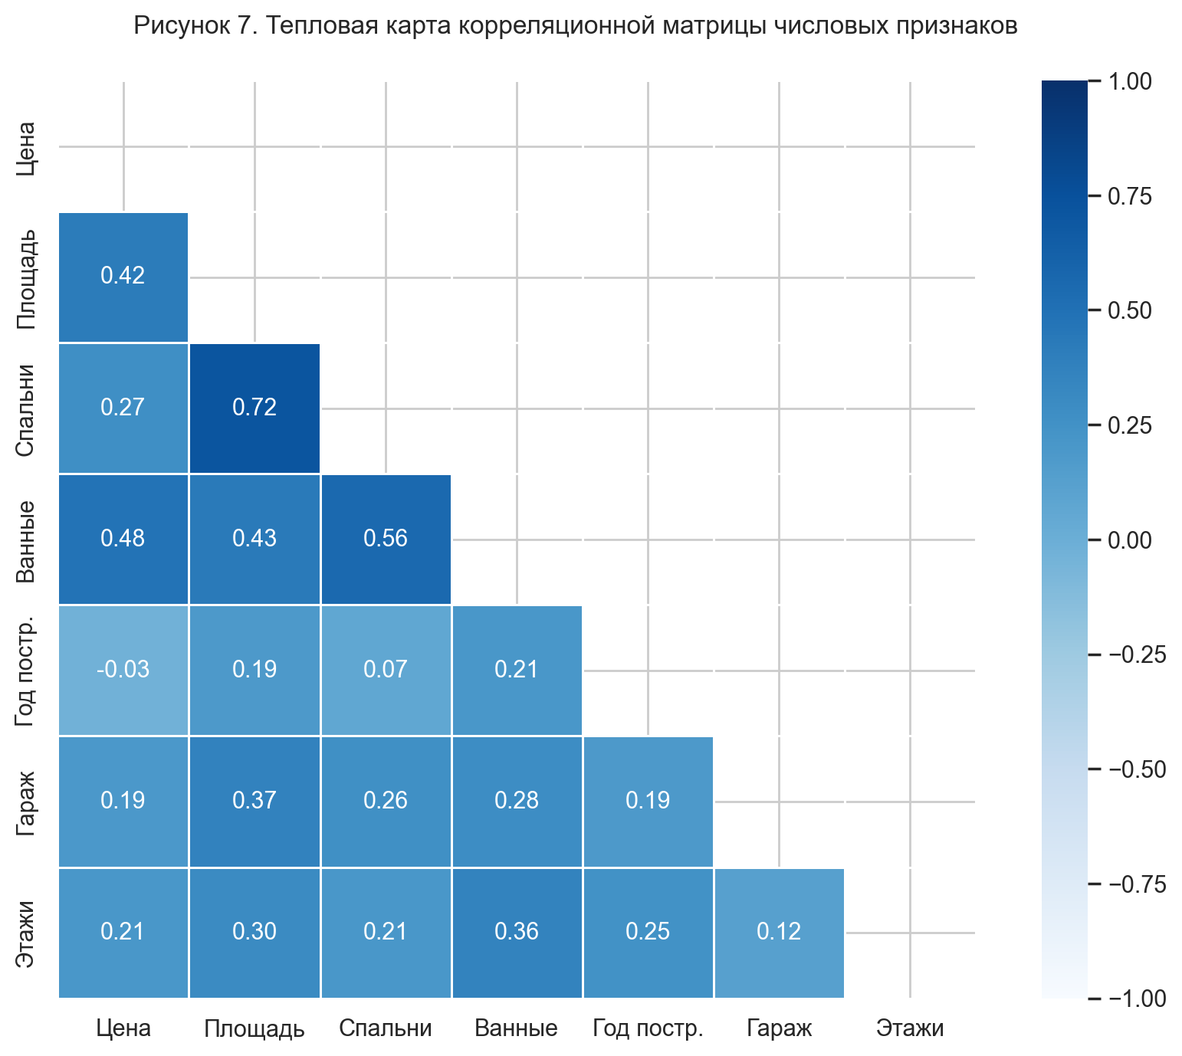
Рисунок 7. Тепловая карта корреляционной матрицы числовых признаков
Тепловая карта пропущенных значений на рисунке 8 позволяет визуально определить проблемные поля. Пропуски распределены неравномерно.
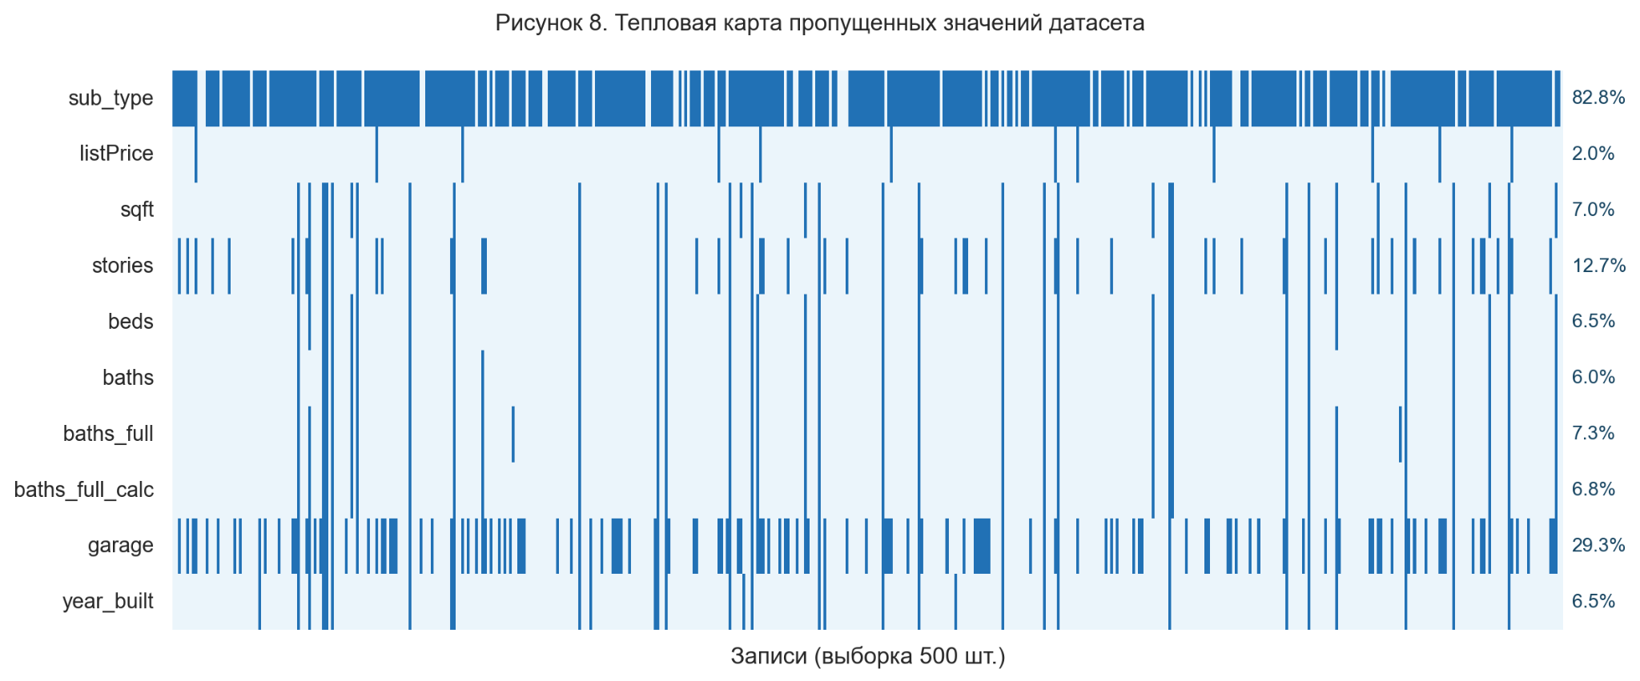
Рисунок 8. Тепловая карта пропущенных значений датасета

Устранение дублирующих строк
В исходном наборе обнаружено 44 полностью дублирующие строки что составляет 0.46 % выборки. После удаления дубликатов и строк без listPrice рабочий объём данных составил 9 368 записей.

Анализ и обработка нетипичных выбросов
Для признака listPrice по правилу межквартильного размаха верхняя граница выбросов составляет около 2 293 515 долл. Выше этого уровня находится 718 объектов. Такие наблюдения не были автоматически удалены, поскольку отражают реальные дорогие объекты и важны для анализа хвоста распределения.
Для признака sqft верхняя граница по IQR составляет около 378 кв. м. Выше неё расположено 699 записей, в том числе 14 объектов площадью более 930 кв. м. Эти значения интерпретируются как редкие, но допустимые рыночные наблюдения.

Условная фильтрация выборки
Фильтрация 1: объекты типа single_family с ценой от 400 000 до 1 000 000 долл. Результат — 3 462 записей.
Фильтрация 2: объекты с площадью более 232 кв. м. и ценой выше медианы. Результат — 1 405 записей.
Фильтрация 3: объекты построенные после 2000 года с не менее чем двумя ванными комнатами и наличием гаража. Результат — 2 081 записей.

Добавление шума
Для демонстрации методов аугментации в числовых данных в скрипте glava1.py предусмотрено добавление нормального шума к признакам sqft и year_built. Такой приём позволяет моделировать погрешность измерения площади и возможную неточность в указании года постройки, что бывает полезно при проверке устойчивости модели.

Преобразование числовых данных в категориальные
Числовой признак year_built целесообразно преобразовать в интервальные категории. Такое преобразование упрощает интерпретацию и даёт возможность анализировать рынок по эпохам застройки.

Дополнительные преобразования
В признаке type выполнена стандартизация значений: категория condo приведена к единому виду condos, а значение condo_townhome_rowhome_coop агрегировано с категорией townhomes. Это уменьшает фрагментацию категориального пространства и повышает корректность групповых сравнений.

Оценка изменений в данных после обработки
После удаления дубликатов и строк без целевой переменной а также после заполнения части пропусков датасет приведён к рабочему состоянию объёмом 9 368 записей. Главный эффект обработки состоит в повышении полноты признаков и устранении технических аномалий без радикального искажения исходной структуры распределений.

Запросы на группировку
Таблица 3. Агрегированные показатели по типам недвижимости
Тип недвижимости | Количество | Медианная цена, $ | Средняя цена, $ | Медианная площадь, кв. фут
apartment | 1 | 1 049 000 | 1 049 000 | 5 109
multi_family | 316 | 999 500 | 1 435 030 | 2 400
farm | 5 | 950 000 | 1 475 900 | 1 419
single_family | 6539 | 799 000 | 1 173 862 | 1 800
townhomes | 380 | 792 900 | 962 928 | 1 474
condos | 1267 | 625 000 | 812 223 | 1 190
mobile | 420 | 185 000 | 229 515 | 1 344
land | 440 | 88 250 | 329 197 | 5 330
Группировка показывает, что основную массу рынка формируют single_family и condos. При этом категория multi_family характеризуется наиболее высоким средним уровнем цен, а land и mobile формируют отдельные сегменты с существенно другой ценовой структурой.

Характеристика категориальных данных
После стандартизации в признаке type выделяется 8 категорий. Доминирует категория single_family — 6539 записей, затем следуют condos — 1267 записей и land — 440 записей.
Признак sub_type представлен двумя непустыми категориями — condo и townhouse, однако в большинстве строк отсутствует. Поэтому его следует рассматривать как вспомогательный и применять только после специальной обработки.
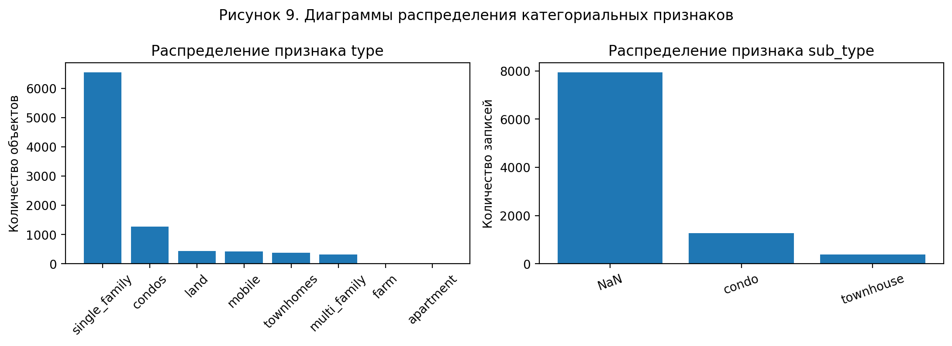
Рисунок 9. Диаграммы распределения категориальных признаков

Особенности, возможности и потенциальные риски использования датасета
Особенности предметной области состоят в высокой неоднородности рынка недвижимости Калифорнии: в одной выборке данных сосуществуют жилые дома, земельные участки, мобильные дома и многоквартирные объекты. Это повышает прикладную ценность датасета, но одновременно усложняет построение универсальной модели.
Площадь объекта и количество ванных комнат являются наиболее значимыми количественными предикторами цены. Предварительный корреляционный анализ подтверждает это значениями r = 0.42 для sqft и r = 0.48 для baths.
Тип недвижимости задаёт отдельные рыночные сегменты, поэтому использование сегментных моделей по типу объекта способно дать лучшую точность, чем единая модель для всей совокупности записей.
Модель оценки стоимости может быть применена для автоматизированного завышения цены в сегментах с низкой прозрачностью рынка.
Некорректно обученная модель может систематически занижать стоимость нестандартных объектов, что создаст риск дискриминации по косвенным признакам объекта и местоположения.
Добавление географических координат, индикаторов инфраструктуры, школьных рейтингов, транспортной доступности и макроэкономических факторов позволит перейти от базового описательного анализа к более точному пространственно-экономическому моделированию.

Вывод по главе
В ходе выполнения анализа была проведена предварительная обработка и исследование датасета рынка недвижимости Калифорнии. Были изучены основные характеристики данных, выявлены особенности распределения ключевых признаков, а также оценено наличие пропущенных значений и выбросов.
Анализ показал, что распределение цен имеет выраженную асимметрию в области высоких значений, что обусловлено наличием дорогих объектов недвижимости. При этом выбросы по цене и площади не являются ошибками, а отражают реальные рыночные условия.
Исследование взаимосвязей между признаками выявило умеренную зависимость цены от площади объекта, а также более слабую связь с другими характеристиками, такими как количество спален, ванных комнат и год постройки. Это указывает на то, что площадь является одним из ключевых факторов ценообразования.
Дополнительно была проведена условная фильтрация данных, позволившая выделить отдельные сегменты рынка недвижимости. Это дало возможность более детально рассмотреть типичные группы объектов и их характеристики.
Проведённый анализ позволил выявить основные закономерности в данных, подготовить выборку для последующего моделирования и заложить основу для дальнейшего построения прогностических моделей.

Список литературы
1. California Real Estate Market 2026 | Kaggle. https://www.kaggle.com/datasets/kanchana1990/california-real-estate-market-2026
2. Файл исходного кода анализа: glava1.py.

